

SUPERIOR EM ANÁLISE E DESENVOLVIMENTO DE SISTEMAS

Gustavo Zella

Fichamento: Conceitos Fundamentais do Paradigma de Orientação a Objetos (POO).

JOINVILLE-SC
2025
1. Definição do Paradigma de Orientação a Objetos
O Paradigma de Orientação a Objetos (POO) é um modelo de programação que organiza o desenvolvimento de software em torno de objetos, em vez de ações e lógica. A essência da POO reside na modelagem de entidades do mundo real ou conceitos abstratos como objetos, que combinam dados (atributos) e comportamento (métodos) em uma única estrutura.

A POO é amplamente reconhecida como a sucessora do paradigma estruturado, oferecendo vantagens significativas em termos de legibilidade, facilidade de manutenção e expansão de sistemas de software complexos.

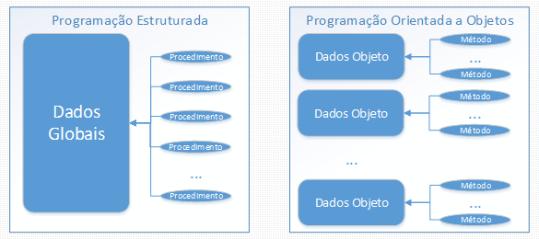
Imagem 1: Programação estruturada X POO
Fonte: DEVMEDIA

2. Comparações com o Paradigma Estruturado
O Paradigma de Programação Estruturada, que veio antes da Programação Orientada a Objetos (POO), foca principalmente na lógica do programa, organizando o código em funções que manipulam dados globais ou que são passados entre funções.
Já a POO propõe uma forma de pensar mais próxima do mundo real, onde o software é construído a partir de objetos que reúnem dados e comportamentos relacionados em um mesmo lugar.

Característica | Paradigma Estruturado | Paradigma Orientado a Objetos (POO)
Foco Principal | Ações e Procedimentos (o que fazer) | Objetos e Dados (em quem fazer)
Estrutura | Funções/Procedimentos que manipulam dados globais ou passados. | Classes que encapsulam dados (atributos) e comportamento (métodos).
Organização | Sistemas caracterizados por grandes blocos de código-fonte e sub-rotinas sem organização intrínseca dos dados. | Divisão do programa em conceitos (classes), centralizando dados e funcionalidades que pertencem àquele conceito.
Reuso | Reuso limitado, principalmente através de chamadas a funções. | Alto reuso através de Herança, Composição e Polimorfismo.
Manutenção | Dificultada, especialmente em sistemas grandes, devido à dispersão dos dados e lógica. | Facilitada pela modularidade e encapsulamento. Alterações em uma classe tendem a ter impacto limitado.
Modelagem | Lógica de máquina. | Modelagem de entidades do mundo real, facilitando a análise e o projeto de software.

3. Definição de Conceitos Chave

3.1. Classe
Uma Classe é um modelo, um molde para a criação de objetos. Ela define a estrutura e o comportamento que todos os objetos criados a partir dela terão. A classe é uma abstração que especifica quais atributos (dados) e métodos (funções) um objeto deve possuir.

Exemplo em PHP:
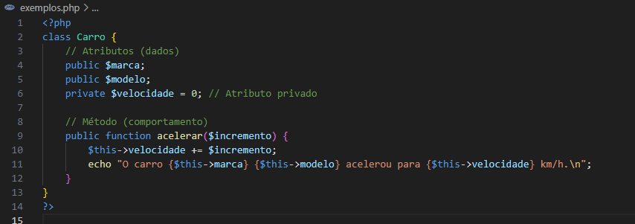
Imagem 2: Código 1
Fonte: do Autor
3.2. Atributo
Um Atributo (ou propriedade) é uma variável declarada dentro de uma classe que armazena o estado ou as características de um objeto. Eles representam os dados que o objeto encapsula.
No exemplo acima, $marca, $modelo e $velocidade são atributos da classe Carro.

3.3. Método
Um Método é uma função ou procedimento definido dentro de uma classe que define o comportamento ou as ações que um objeto pode realizar. Eles operam sobre os atributos do objeto.

No exemplo acima, acelerar($incremento) é um método da classe Carro.

3.4. Objeto
Um objeto é um exemplo real de uma classe. Ele existe na memória enquanto o programa está rodando. Cada objeto tem seus próprios valores para os atributos (as características), mas usa os mesmos métodos (as ações) definidos pela classe.
Exemplo de Criação de Objeto (Instanciação) em PHP:
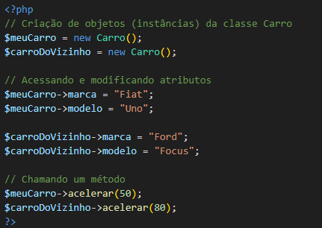
Imagem 3: Código 2
Fonte: do Autor

3.4.1. O que significa instância de um objeto
Dizer que um objeto é uma instância de uma classe significa que ele é um exemplo real criado a partir daquele modelo. O ato de criar um objeto a partir de uma classe é chamado de instanciação.
No exemplo, $meuCarro e $carroDoVizinho são dois objetos diferentes da classe Carro. Eles usam a mesma definição da classe, mas têm valores próprios para seus atributos.

3.5. Modificadores de Acesso
Os Modificadores de Acesso (ou visibilidade) são palavras-chave que controlam a acessibilidade dos atributos e métodos de uma classe, implementando o princípio do encapsulamento.
Modificador | Acessibilidade | Descrição
public | Acessível de qualquer lugar | O atributo ou método pode ser acessado de dentro da própria classe, classes filhas, ou por qualquer código externo que tenha uma instância do objeto.
private | Acessível somente dentro da própria classe | O atributo ou método só pode ser acessado pelo código interno da classe onde foi definido. Instâncias ou classes filhas não podem acessá-lo diretamente.
protected | Acessível dentro da classe e classes filhas (herança) | O atributo ou método pode ser acessado pela classe que o define e por qualquer classe que herde dela, mas não por código externo (instâncias).

Exemplo em PHP (Modificadores de Acesso):
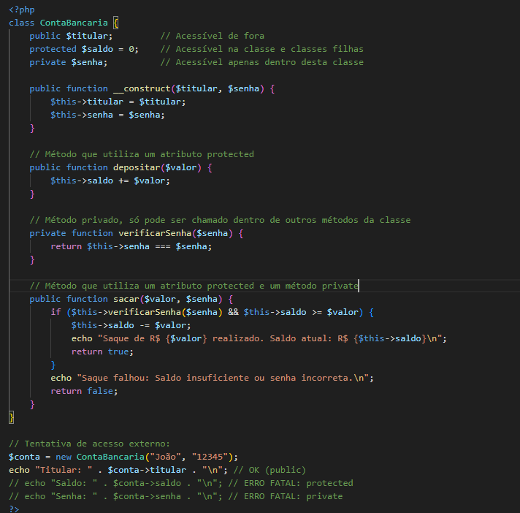
Imagem 4: Código 3
Fonte: do Autor
4. $this
O $this é uma palavra-chave utilizada em diversas linguagens de programação orientada a objetos (como Java, C++, JavaScript, PHP, entre outras) para fazer referência à instância atual da classe dentro de um método.
- Propósito: Sua função principal é resolver ambiguidades, diferenciando os atributos (variáveis de instância) da classe dos parâmetros locais que possuem o mesmo nome, geralmente passados para o construtor ou para os métodos setter.
- Contexto de Uso: Ao escrever $this. nomeAtributo = nomeAtributoLocal, o programador garante que o valor do parâmetro nomeAtributoLocal será atribuído ao atributo (campo) nomeAtributo daquele objeto específico que está sendo manipulado.

5. Getters e Setters
Os getters (métodos de acesso) e setters (métodos de modificação) são métodos públicos criados dentro de uma classe para permitir o acesso controlado e a modificação dos atributos privados (encapsulados) dessa classe.
5.1 Getters (Métodos de Acesso)
- Função: São utilizados para obter (ler) o valor de um atributo privado.
- Convenção: Geralmente, são nomeados com o prefixo "get" seguido pelo nome do atributo (exemplo: get Idade()).
- Comportamento: Apenas retornam o valor do atributo, não alterando o estado do objeto.

5.2 Setters (Métodos de Modificação)
- Função: São utilizados para atribuir (modificar) o valor de um atributo privado.
- Convenção: Geralmente, são nomeados com o prefixo "set" seguido pelo nome do atributo (exemplo: setIdade(novaIdade)).
- Benefício: Permitem implementar lógica de validação e restrições antes que um valor seja, de fato, atribuído ao atributo. Por exemplo, um setter para a idade pode verificar se o valor passado é um número positivo antes de realizar a atribuição.

6. Encapsulamento
O encapsulamento é um dos quatro pilares fundamentais da Programação Orientada a Objetos. Trata-se do conceito de agrupar dados e os métodos que manipulam esses dados em uma única unidade (a classe), ao mesmo tempo que restringe o acesso direto aos seus componentes internos.
- Princípio: Criar uma "cápsula" protetora ao redor dos atributos.
- Implementação: É implementado através do uso de modificadores de acesso (como private, protected e public), sendo o private o mais comum para atributos, que os torna acessíveis apenas de dentro da própria classe.
- Relação com Getters e Setters: Ao tornar os atributos privados (encapsulamento) e fornece métodos públicos (getters e setters) para interagir com eles, o encapsulamento é plenamente atingido. Essa prática protege a integridade dos dados, pois força o código externo a passar pelos métodos de controle definidos pela classe, em vez de manipular os dados diretamente.

7. O que é uma Interface em POO?
Uma interface é um contrato que define um conjunto de comportamentos (métodos) que uma classe deve obrigatoriamente implementar. Ela atua como um mecanismo de abstração pura, focando estritamente no "o quê" uma classe pode fazer, sem especificar o "como" essa ação é realizada.
- Contrato de Comportamento: Ao "assinar" uma interface (usando a palavra-chave implements), uma classe se compromete a fornecer o corpo (a implementação) de todos os métodos ali definidos.
- Métodos Abstratos: Tradicionalmente, todos os métodos em uma interface são implicitamente públicos e abstratos (não possuem implementação).
- Múltipla Herança: Interfaces permitem que uma classe implemente múltiplos contratos, oferecendo uma solução para a herança múltipla de comportamento, o que geralmente não é permitido com classes.

8. Diferença entre Classe Abstrata e Interface
Tanto classes abstratas quanto interfaces promovem a abstração e não podem ser instanciadas diretamente. Contudo, elas servem a propósitos distintos na arquitetura do código.
➡️ Classe Abstrata:
Uma classe abstrata é usada para definir uma generalização ou uma hierarquia de classes ("é um tipo de...").
- Pode conter métodos implementados (concretos) e métodos abstratos (sem implementação).
- Pode possuir atributos de estado de todos os tipos e níveis de acesso.
- Pode ter um construtor (embora não possa ser instanciada diretamente, ele é chamado pelas classes filhas).
- Uma classe pode herdar de apenas uma classe abstrata (herança simples).
➡️ Interface:
Uma interface é usada para definir um contrato de capacidade ("pode fazer...").
- Não possui implementação de métodos (tradicionalmente, exceto por default methods em algumas linguagens).
- Pode conter apenas atributos constantes (public static final).
- Não possui construtor.
- Uma classe pode implementar múltiplas interfaces.

9. Por que usar Interfaces melhora a Manutenção e a Extensibilidade do Código?
O uso de interfaces é um pilar do bom design de software, promovendo o princípio de programar para a abstração e não para a implementação.
9.1. Desacoplamento (Acoplamento Fraco)
Interfaces separam o uso do componente (o cliente) da sua implementação interna (o fornecedor).
- O código cliente interage apenas com o contrato da interface, sem depender dos detalhes internos da classe concreta que a implementa.
- Isso significa que você pode alterar ou substituir completamente a classe de implementação (por exemplo, trocar um serviço de armazenamento local por um serviço de nuvem) sem precisar modificar o código cliente que usa a interface. Isso simplifica a manutenção.

9.2. Extensibilidade (Princípio Aberto-Fechado - SOLID)
Interfaces garantem que o sistema esteja aberto para extensão, mas fechado para modificação.
- Se você precisa adicionar uma nova funcionalidade que compartilha o mesmo comportamento de contrato, basta criar uma nova classe que implemente a interface.
- O restante do código que espera a interface como tipo não precisa ser alterado, pois ele já sabe lidar com o contrato definido. Isso torna o código mais extensível e resiliente a mudanças.
9.3. Facilidade de Testes Unitários
Interfaces são cruciais para o isolamento de dependências durante testes.
- Em vez de depender de uma implementação real e complexa (como um banco de dados ou um serviço externo), você pode facilmente criar um objeto simulado (mock) da interface.
- Este mock simula o comportamento da dependência durante o teste da sua classe, garantindo que o teste seja rápido, confiável e focado apenas na unidade de código que está sendo avaliada.
10. Herança
10.1 Definição de Herança
10.1.1 O que significa herança em programação
Herança é um mecanismo da Programação Orientada a Objetos (POO) que permite que uma classe denominada subclasse reutilize atributos e métodos de outra classe, chamada de superclasse. Trata-se de um recurso que possibilita a criação de novas classes a partir de classes já existentes.
10.1.2 Ideia central da herança
A ideia central consiste na reutilização de código e na especialização. A subclasse herda comportamentos e pode utilizá-los, modificá-los ou adicionar novas funcionalidades, tornando o código mais organizado e estruturado.
10.2 Finalidade e Importância da Herança
10.2.1 Para que serve a herança
A herança tem como finalidade evitar duplicação de código, facilitar a modelagem de hierarquias e promover organização no desenvolvimento de sistemas orientados a objetos.
10.2.2 Vantagens da herança
Entre suas principais vantagens, destacam-se:
- reutilização de código;
- facilidade de expansão e especialização;
- manutenção simplificada;
- maior clareza na estrutura do projeto.

11. Polimorfismo
11.1 Conceito Básico
11.1.1 Significado de polimorfismo
O polimorfismo refere-se à capacidade de um mesmo método ser implementado de formas diferentes por classes distintas. Significa “muitas formas”, indicando que objetos diferentes podem responder ao mesmo comando de maneiras particulares.
11.1.2 Ideia central do polimorfismo na POO
A ideia central é permitir que objetos de classes diferentes compartilhem o mesmo nome de método, mas executem comportamentos próprios. Esse mecanismo torna o software mais flexível e adaptável.

11.2 Relação com a Herança
11.2.1 Relação entre polimorfismo e herança
O polimorfismo está diretamente relacionado à herança, pois normalmente ocorre quando uma superclasse define um método e as subclasses o sobrescrevem, criando diferentes comportamentos para a mesma operação.
11.2.2 Por que o polimorfismo depende de herança ou interfaces
O polimorfismo só faz sentido quando há uma estrutura comum compartilhada entre diferentes classes, o que ocorre por meio de herança ou implementação de interfaces. Sem esse vínculo, não existe garantia de que objetos distintos possuirão o mesmo método, e, portanto, não haveria polimorfismo.

Referências:
DevMedia. Programação Orientada a Objetos x Programação Estruturada. Disponível em: https://www.devmedia.com.br/programacao-orientada-a-objetos-x-programacao-estruturada/31852. Acesso em: 29 out. 2025.
Alura.POO: o que é programação orientada a objetos? Disponível em: https://www.alura.com.br/artigos/poo-programacao-orientada-a-objetos?srsltid=AfmBOoo4SZgWifG_DLzTFkUQ5wh2pj_tbgeDLePc380ALRF-iUmJfNUk. Acesso em: 29 out. 2025.
PUC-RS.3. PARADIGMA ORIENTADO A OBJETOS. Disponível em: https://www.inf.pucrs.br/gustavo/disciplinas/pli/material/paradigmas-aula12.pdf. Acesso em: 29 out. 2025.
W3Schools.PHP - Modifiers. Disponível em: https://www.w3schools.com/php/php_oop_access_modifiers.asp. Acesso em: 29 out. 2025.

DevMedia. Conceitos de Encapsulamento na Programação Orientada a Objetos. Disponível em: https://www.devmedia.com.br/conceitos-encapsulamento-programacao-orientada-a-objetos/18702. Acesso em: 26 nov 2025.

DevMedia. Interfaces X Classes Abstratas. Disponível em: https://www.devmedia.com.br/interfaces-x-classes-abstratas/13337. Acesso em: 26 nov. 2025.

